Jeux de logique Moyenne Section, Série 1
MOT AUX PARENTS

Afin de varier les supports, nous vous proposons des activités sur les algorithmes qui ne nécessitent pas de support papier.
Qu’est-ce qu’un algorithme ? C’est une suite logique d’objets organisés en fonction de critères précis.
Il existe 2 types d’algorithmes : les algorithmes répétitifs et les algorithmes récursifs.
- Les algorithmes répétitifs induisent de repérer puis de reproduire une période :
Exemple : « Bleu, Vert, Bleu, Vert, Bleu, Vert » ; la période est « Bleu, Vert » et elle se répète.
- Les algorithmes récursifs induisent de repérer la règle qui permet de réaliser la suite :
Exemple : « 1Bleu, 1 Vert, 1 Bleu, 2 Verts, 1 Bleu, 3 Verts, 1 Bleu, 4 Verts… » : la règle est qu’on ajoute un élément vert.

La notion d’algorithme est importante car elle est un outil pour aider votre enfant à structurer sa pensée.
Ce document vous propose des activités pour lesquelles votre enfant va devoir identifier le principe d’organisation de ces suites pour les poursuivre ensuite. Vous pourrez également, avec lui en inventer de nouvelles !

Activité N°1 : Les algorithmes à structure répétitive.
Situation : Réaliser des suites :
Enfiler des perles, coller des gommettes, colorier les ronds d’une frise, étaler des légos ou des cubes, selon des modèles proposés.
L’algorithme doit se terminer sur une période complète.

Exemples de modèles que vous pouvez proposer à votre enfant : à lui de poursuivre le coloriage, ou de réaliser ces suites avec du matériel... Ceci de manière linéaire ou en hauteur en réalisant des tours de cubes par exemple.
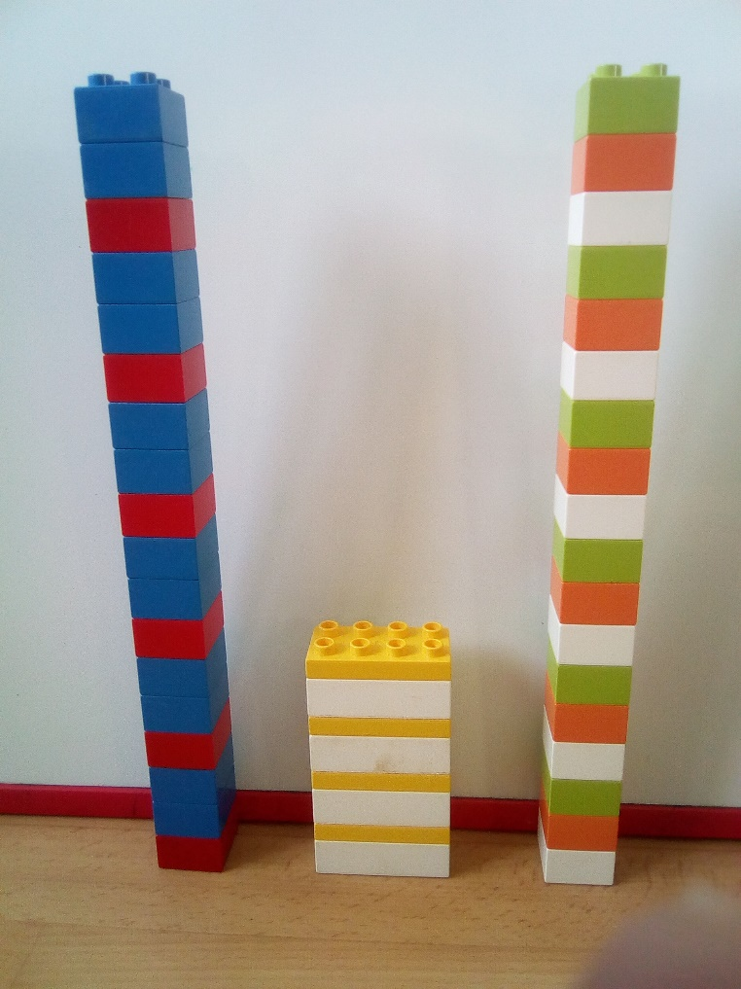
Le but pour votre enfant est de repérer la période et de la reproduire.

Activité N°1 : Les algorithmes à structure répétitive.
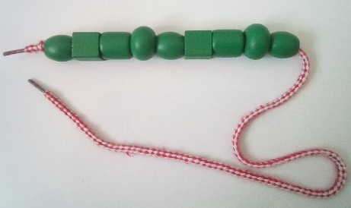
Faire du langage, mettre en mots ce qu’il fait :
Donner le nom des couleurs, utiliser le vocabulaire « avant, ensuite »…
Demander à votre enfant de verbaliser ce qu’il réalise, de justifier son coloriage…

Situation : Réaliser des rythmes frappés :
De la même manière, on peut réaliser des algorithmes en utilisant son corps.
Vous lui montrez l’exemple : « mains / mains / genoux / mains / mains / genoux »,
à votre enfant de reproduire puis de poursuivre.

D’autres exemples :
- on peut jouer soit sur la couleur, soit sur la forme, soit sur la taille (et éventuellement sur plusieurs de ces critères en même temps...)
- on peut laisser l’enfant libre de réaliser le collier qu’il veut et observer s’il se donne lui-même des règles
- on peut donner un collier avec « un intrus » et demander où est celui-ci
- on peut donner la règle de construction du collier soit en donnant un début de collier et en demandant de continuer « comme c’est commencé », soit par écrit (dessin représentant le collier), soit oralement - on peut faire représenter le collier par collage de gommettes, de graines ou par un dessin

Activité N°1 : Les algorithmes à structure répétitive.
Situation : Réaliser des algorithmes dans les trois dimensions de l’espace :
- Demander de terminer un pavage, construire une pyramide...

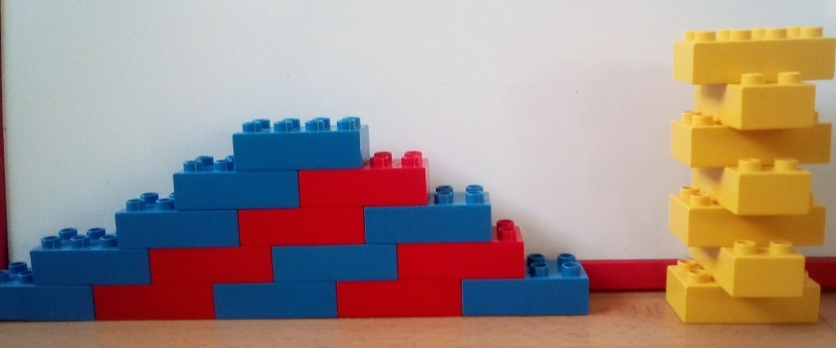

Situation : Proposer un problème plutôt que faire appliquer une règle, par exemple, en faisant découvrir l’algorithme ou en proposant de trouver des erreurs dans son application.

